ICS | 65.020.20
CCS | B 61
3303
温州市地方标准
DB 3303/T XXXX—XXXX
代替 DB 3303/T 005—2018

闽楠轻基质容器育苗技术规程

XXXX - XX - XX发布
XXXX - XX - XX实施
温州市市场监督管理局 发布

前言
本文件按照GB/T 1.1—2020《标准化工作导则 第1部分：标准化文件的结构和起草规则》的规定起草。
本文件代替DB3303/T 005—2018《樟科刨花楠、红楠、香樟、浙江楠、闽楠容器育苗技术规程》，与DB3303/T 005—2018相比，除编辑性修改外主要技术变化如下：
——更改了文件名称；
——更改了规程适用范围（见第1章，2018年版的1）；
——删除了“术语和定义”内容（见第3章，2018年版的3）；
——增加了育苗设施的抗风要求（见4.2）；
——更改了“种子采集和处理”条款和内容，删除种子质量要求（见第5章，2018年版的5）；
——更改了“容器材料和规格”的表述方式，增加规格要求（见6.2，2018年版的6.2）；
——更改了基质中成分比例、缓释肥和保水剂添加量、pH值要求（见6.3.1，2018年版的6.3.1）；
——更改了不同育苗区之间的间隙距离（见6.4.3，2018年版的6.4）；
——更改了“施肥管理”的施肥量，明确了施肥月份和时段（见6.6.2，2018年版的6.5.4.2）；
——增加了大容器苗的分苗管理（见6.6.5，2018年版的6.5.4.5）；
——明确了炼苗措施（见6.6.7，2018年版的6.5.4.7）；
——更改了换盆要求（见6.6.8，2018年版的6.5.4.8）；
——更改了出圃苗木质量要求（见7.2，2018年版的7.1）；
——更改了档案管理要求（见7.1，2018年版的7.1）；
——删除了容器苗培育档案卡（2018年版的附录C）；
——增加了技术模式图（见附录C）。
本文件由温州市自然资源和规划局提出并归口。
本文件起草单位：浙江省亚热带作物研究所、苍南县林业事业发展中心、浙江原野建设有限公司、温州市协春园艺科技有限公司。
本文件主要起草人：陈秋夏、李效文、王金旺、魏馨、周文培、朱燕琳、潘泰妙、吴可鹏。
本文件及其所代替标准的历次版本发布情况为：
——2015年首次发布为DB3303/T 58—2015《樟科刨花楠、红楠、香樟、浙江楠、闽楠容器育苗技术规程》；
——2018年第一次修订为DB3303/T 005—2018《樟科刨花楠、红楠、香樟、浙江楠、闽楠容器育苗技术规程》；
——本次为第二次修订。

闽楠轻基质容器育苗技术规程
  - 范围
本文件规定了闽楠轻基质容器育苗技术的苗圃地选择、育苗设施、种子采集、容器苗培育、出圃、档案管理等内容。
本文件适用于闽楠轻基质容器育苗，刨花楠、红楠、香樟、浙江楠等四种樟科树种轻基质容器育苗可参照执行。
  - 规范性引用文件
下列文件中的内容通过文中的规范性引用而构成本文件必不可少的条款。其中，注日期的引用文件，仅该日期对应的版本适用于本文件；不注日期的引用文件，其最新版本（包括所有的修改单）适用于本文件。
LY/T 2119 楠木培育技术规程
DB33/T 825 楠木人工林培育技术规程
  - 术语和定义
本文件没有需要界定的术语和定义。
  - 苗圃地选择及育苗设施
    - 圃地选择
4.1.1 圃地应选择地势平坦、交通方便、排水良好、阳光充足和灌溉方便的地方，有电力供应，无空气和水源污染。
4.1.2 平整圃地，无乔灌、石块，铺防草地布，四周和中央开排水沟。
    - 育苗设施
宜在具备遮阳、喷水雾等功能和抗台防风能力的温室大棚内或钢骨架遮阳棚下培育容器苗。
  - 种子采集与处理
    - 母树选择
应选择生长10年以上、无病虫害、长势健壮、树干通直的良种母树。
    - 果实采集
11月～12月份，应在果实充分成熟变黑色时采摘。
红楠与刨花楠果实在6月～8月采摘，随采随播；香樟、浙江楠果实在11月～12月采摘，贮藏于湿沙中。
    - 种子处理
及时将果实连果柄一起剪下，于阴凉处堆沤2天～3天，反复搓揉掏洗、净种、分级、阴干。
采用湿沙层积法常温储藏种子，种子和干净河沙按1:1分层堆放，经常检查和及时喷水。
  - 容器苗培育
    - 苗床准备
芽苗苗床宜选择在温室大棚中。用砖块砌成高15 cm，宽120 cm，长度视播种量而定，芽苗苗床内以干净河沙填满铺平为宜，用0.5%高锰酸钾溶液浇透消毒灭菌。
    - 容器材料与规格
容器的大小取决于育苗期限和苗木的大小等，见表1，宜选用可降解的纤维材料制成的无纺布容器。
- 容器规格
苗龄（年） | 容器规格（cm） | 无纺布规格（g/m²）
1-0 | D4～6×H8～12 | 40～60
1-1 | D14×H18 | 100
1-2 | D18×H20 | 120
1-0表示1年生苗，未经移植。1-1表示2年生苗，1年生苗移植，再培育1年。1-2表示3年生苗，1年生苗移植，又培育2年。
    - 育苗基质
      - 基质配比
1-0苗龄轻基质：体积比为炭化稻壳10%～20%：珍珠岩15%～25%：泥炭土55%～75%，宜添加2.5 kg/m³的缓释肥和2.0 kg/m³的农林保水剂，pH值6.0～6.5。
1-1和1-2苗龄轻基质：体积比为泥炭40%～60%：稻壳或锯屑10%～30%：黄心土30%，宜添加3.5 kg/m³的缓释复合肥和2.0 kg/m³的农林保水剂，pH值6.0～6.5。
调高pH值用生石灰或草木灰，降低pH值用硫磺粉、硫酸亚铁或硫酸铝等。
      - 基质成分及处理方法
珍珠岩、蛭石、泥炭等轻体矿物质和黄泥土，经晒干、粉碎、过筛(孔径5 mm)。
稻壳和锯屑，添加尿素0.5 kg/m³和菌肥后发酵2个月～3个月。经粉碎、过筛(孔径5 mm)。
用50%甲基托布津500倍或50%多菌灵800倍液等喷洒复混基质，堆积后用农膜覆盖3天～4天。
    - 装填基质和摆放容器
装填前湿润基质，以手捏成团、一捏即散为宜。
培育1-0容器苗的容器由专门机器生产和填装、切割，排放在专门的托盘上，并放砖块上架空，与地面保持约10 cm距离，进行空气修根。
培育1-1、1-2大容器苗根据容器苗规格排放，每行宜摆放8株～12株。每小区间保留30 cm～60 cm的行走或推车过道。
    - 播种与芽苗培育
      - 种子消毒
用0.5 %高锰酸钾或1.5 %福尔马林溶液浸种20 min～30 min。种子消毒后，捞出用清水洗净，除去果皮后待播。
      - 播种
        - 播种期
播种时间2月～3月。
香樟、浙江楠的播种时间2月～3月，红楠与刨花楠播种时间6月～8月。
        - 播种方法与管理
将经过消毒浸种的种子分别按300 g/m²～500 g/m²的播种量均匀地撒播在苗床上，上盖河沙，以不见种子为宜，覆薄膜，以提高地温、保持湿度。
温室大棚内温度一般控制在20 ℃～30 ℃，相对湿度在50%～60%。待20%～30%的种子出土后，即可揭开地膜。每隔5天～7天用50 %甲基托布津可湿性粉剂800倍液或50%多菌灵可湿性粉剂600倍液喷雾进行杀菌。
      - 幼苗移栽
幼苗长到2叶1芽，高度2 cm～3 cm时，及时起苗移植到容器中，做到随起随栽。
幼苗移植前淋透苗床，用楔形竹签轻轻地撬起芽苗，放入盛少量清水的盆内。用竹签在容器中央打一小孔，孔深度略深于芽苗根长，然后将芽苗小心插入孔中，尽量使苗根不弯曲，再用竹签在孔旁2 cm处斜插压紧，使基质与芽苗根充分接触。移植后随即浇透水，并及时遮荫。
    - 苗期管理
      - 水分管理
苗期须保持基质湿润。芽苗移植后的一周内要早、晚各浇一次水；一周后要每天早上浇水一次，每次需浇透。11月开始控制浇水。
      - 肥料管理
培育1-0容器苗，芽苗移植缓苗后开始施肥，薄肥勤施，6月～9月每月喷施0.3 %复合肥1次。傍晚追肥，及时冲洗。
培育1-1、1-2大容器苗，5月～9月每月施入复合肥5 g，雨天撒施。
      - 光照管理
出苗初期、芽苗移植初期和夏季高温期间，应采用透光率为50%～70%的遮阳网对苗木进行遮阳。
      - 病虫害防治
加强通风，防止高湿。
幼苗移栽后，主要病害有根腐病、猝倒病等，及时清除病株，用50%多菌灵800倍～1000倍液或0.5%～1.0%波尔多液等每隔7 天～10 天喷洒一次，连续喷洒3次。
苗期的主要虫害有蚜虫、叶蝉、尺蠖、叶蛾等，可用2.5%的氯氟氰菊酯1500倍～3000倍液喷雾，或捕杀、诱杀。
      - 分苗管理
在6月～7月，待当年生苗木高度10 cm～15 cm时应进行分盘、隔开，摆放密度为200株/m²～250株/m²为宜，并按苗木大小进行分苗和分级管理。
大容器苗移植时，再次根据大小进行分苗和分级管理。
      - 杂草管理
及时清除育苗容器内、床面和步道上的杂草。
      - 炼苗管理
出圃前，提前2周～4周进行炼苗，去除遮阳网遮蔽，减少浇水次数。
      - 换盆管理
培育2年或3年容器苗时，宜在12月～翌年2月，直接将1年生小容器苗带容器移入相应规格容器中。
      - 抗寒管理
11月中下旬，结合浇水从叶面喷施1000 mg/L～1500 mg/L多效唑溶液，枝条木质化后提高抗寒能力。
12月～翌年1月，夜间用遮阳网进行遮蔽或移至温室大棚内；-2℃以下低温当天夜间，可焚烧浓烟防护。
    - 其他事项
其他事项参照LY/T 2119第7章和DB33/T 825第5章、7.5的相关要求。
  - 苗木出圃
    - 出圃时间
宜在11月～翌年4月之间出圃。
    - 苗木质量要求
容器苗的质量等级应符合表2的规要求，苗木外观应无病虫害，结构完整、色泽正常、健壮、主枝分布均匀、苗干端直、冠形完整，根系发达、形成良好根团，充分木质化，无机械损伤。

- 容器苗质量要求
树种 | 1-0苗龄 |  | 1-1苗龄 |  | 1-2苗龄
树种 | 苗高（cm） | 地径（cm） | 苗高（cm） | 地径（cm） | 苗高（cm） | 地径（cm）
闽楠 | 不低于20 | 不低于0.2 | 不低于70 | 不低于0.7 | 不低于110 | 不低于1.1
红楠 | 不低于20 | 不低于0.3 | 不低于70 | 不低于0.7 | 不低于110 | 不低于1.1
浙江楠 | 不低于20 | 不低于0.3 | 不低于70 | 不低于0.7 | 不低于110 | 不低于1.1
香樟 | 不低于25 | 不低于0.3 | 不低于70 | 不低于0.7 | 不低于110 | 不低于1.1
刨花楠 | 不低于30 | 不低于0.4 | 不低于70 | 不低于0.7 | 不低于110 | 不低于1.1
    - 苗木检测和检疫
      - 抽样
容器苗质量检测要在一个苗批内进行，根据表3中的检测株数随机抽样。装箱（或打包）容器苗先抽样箱（或包），再在每个样箱（或包）内随机各抽取5株～10株；还未装箱（或打包）的容器苗直接随机抽取样株
- 苗木检测抽样数量
容器苗株数 | 检测株数
1～500 | 1～25
500～1000 | 50
1001～10000 | 100
10001～50000 | 250
      - 检测方法
外观综合指标用感官判定。
地径用游标卡尺测量苗木根痕以上2 cm处，如测量的部位出现膨大或干形不圆，则测量其上部苗干起始正常处，读数精确到0.1 cm。
苗高用钢卷尺或直尺测量，自地径处沿苗干量至顶芽基部，读数精确到1 cm。
      - 检验规则
苗木数量以有苗的容器为单位进行统计，如一个容器中有多株苗，只能算1株。
苗木的检测项目为外观状况、地径和苗高3项。苗木经抽样检测，Ⅱ级以上即为合格。如有1项不合时，则判定为该苗不合格。
同一批苗木的合格率应不低于95%，判定该批苗木合格，否则判定为不合格。
苗木成批检验合格，方可出圃。
      - 苗木检疫
每批出圃苗应持有“两证一签”，向外县（市、区）调运容器苗时，应持有当地县（市、区）级林业主管部门核发的检疫证书，详见附录A、附录B。
    - 起苗和运输
起苗应与造林相衔接，做到随起、随运、随栽植。
出圃前2周～4周进行炼苗，去除遮阳网遮蔽，减少浇水次数。
出圃前1天～2天要浇透水。装苗时要注意保持容器内根团完整，防止容器破碎。
容器苗运输可采用容器苗专用箱，或遮盖篷布。
  - 档案管理
苗圃要建立基本情况档案、生产档案和科学试验档案。
  - 标准化技术模式图

闽楠轻基质容器育苗标准化技术模式图见附录C。

- （资料性）
苗木质量检验证书
苗木质量检验证书的格式见表A.1
  - 苗木质量检验证书

编号
生产经营企业名称
生产经营单企业地址
林木种子生产、经营许可证编号
树种 品种
苗木种类 苗龄
批号 苗木数量
地径 （cm） 苗高 （cm）
苗木检疫 （有无检疫对象，并注明产地检疫证号）
种子（条、根、穗）来源
抽检数量 合格苗数量 合格率（%）
检验结果（合格、不合格）

检验单位

检验人：
负责人：
检验日期：

- （资料性）
苗木标签
标签正面和反面的格式见表B.1、表B.2。
  - 标签正面
苗木标签
林木种子生产经营许可证编号：

检疫证编号：
树种（品种）：
林木良种审定（认定）编号：
苗木种类： 苗龄：
质量指标： 地径 cm 苗高 cm
数 量： 株 种子产地：

  - 标签反面
苗木标签
使用说明
主要栽培措施

适宜种植区域

栽培季节
风险提示
生产经营者名称（盖章）：
注册地址： 苗木生产地址：
联系人： 联系电话：
出圃日期：
标签的长度为13cm，宽度为9cm。林木良种使用绿色标签，普通种使用白色标签。

- （资料性）
闽楠轻基质容器育苗标准化技术模式图
闽楠轻基质容器育苗标准化技术模式图见图C.1。
月份 |  | 一月 | 二月 | 三月 | 四月 | 五月 | 六月 | 七月 | 八月 | 九月 | 十月 | 十一月 | 十二月
节气 |  | 小寒 大寒 | 立春 雨水 | 惊蛰 春分 | 清明 谷雨 | 立夏 小满 | 芒种 夏至 | 小暑 大暑 | 立秋 处暑 | 白露 秋分 | 寒露 霜降 | 立冬 小雪 | 大雪 冬至
时间节点 | 前期准备 | 容器和基质准备 |  |  |  | 圃地整理 | 红楠和刨花楠采种、容器和基质准备 |  |  |  | 闽楠、香樟和浙江楠采种
时间节点 | 播种育苗 |  | 闽楠、香樟、浙江楠播种 |  |  |  | 红楠与刨花楠播种
时间节点 | 大苗培育 | 分级换盆 |  |  |  |  |  |  |  |  |  |  | 基质准备
时间节点 | 苗期管理 | 浇水、遮阳、除草、追肥、分苗管理和病虫害防治等
时间节点 | 出圃造林 | 出圃造林 |  |  |  |  |  |  |  |  |  | 出圃造林
育苗措施及技术要点 | 圃地和  育苗设施 | 苗圃地宜选择运输方便、水源充足、地势平坦、排水良好、通风透气、光照充足的无污源地段。播种前平整圃地，无乔灌、石块，铺防草地布，四周和中央开排水沟。  宜在温室大棚内或钢骨架遮阳棚下培育容器苗，具备遮阳、喷水雾等功能和一定的抗台防风能力。
育苗措施及技术要点 | 采种处理 | 选择生长10年以上、无病虫害、长势健壮、树干通直的母树。果实充分成熟成黑色时为最佳的采摘期，闽楠、香樟和浙江楠果实在11月～12月采摘，贮藏于湿沙中待用；红楠与刨花楠果实在6月～8月采摘，随采随播。  及时将果实连果柄一起剪下，于阴凉处堆沤2天～3天，反复搓揉掏洗、净种、分级、阴干。采用湿沙层积法常温储藏种子，种子和干净河沙按1:1分层堆放，经常检查和及时喷水。
育苗措施及技术要点 | 容器准备 | 培育1-0苗时，容器为D4～6×H8～12的无纺布容器，填装体积比为炭化稻壳10%～20%：珍珠岩15%～25%：泥炭土55%～75%的复混基质，宜添加2.5 kg/m³的缓释肥和2.0 kg/m³的农林保水剂，pH值6.0～6.5。排放在专门的托盘上，并放砖块上架空，与地面保持约5cm~10 cm距离。  培育1-1和1-2苗时，选择D14×H18或D18×H20的无纺布容器，填装泥炭40%～60%：稻壳或锯屑10%～30%：黄心土30%的复混基质，宜添加3.5 kg/m³缓释复合肥和2.0 kg/m³农林保水剂，pH值6.0～6.5。每行宜摆放8株～12株。每小区间保留30cm～60cm的行走或推车过道。  基质填装前，用50%甲基托布津500倍或50%多菌灵800倍液等喷洒基质，堆积后用农膜覆盖3天～4天。
育苗措施及技术要点 | 播种育苗 | 用0.3%高锰酸钾或1.5%福尔马林溶液浸种20min～30min。种子消毒后，捞出用清水洗净，除去果皮后待播。闽楠、香樟、浙江楠的播种时间2月～3月，红楠与刨花楠播种时间6月～8月。  将经过消毒浸种的种子分别按300 g/m²～500g/m²的播种量均匀地撒播在苗床上，上盖河沙，以不见种子为宜，覆薄膜，以提高地温、保持湿度。  温室大棚内温度一般控制在20℃～30℃，相对湿度在50%～60%。待20%～30%的种子出土后，揭开地膜。每隔5天～7天用50%甲基托布津可湿性粉剂800倍液或50%多菌灵可湿性粉剂600倍液喷雾进行杀菌。  待幼苗长到2叶1芽、高度2 cm～3 cm时，及时起苗移植到容器中，做到随起随栽。移植后随即浇透水，并及时遮荫。
育苗措施及技术要点 | 苗期管理 | 芽苗移植后的一周内要早、晚各浇一次水；一周后要每天早上浇水一次，每次需浇透。11月后宜控制浇水。出苗初期、芽苗移植初期和夏季高温期间需对苗木进行遮阳，遮阳透光率为全光照的50%～60%。  芽苗移植缓苗后开始施肥，薄肥勤施，6月～9月每月喷施0.3%复合肥1次。傍晚追肥，及时冲洗。育1-1、1-2大容器苗，5月～9月每月施入复合肥5 g，雨天撒施。  在6月～7月，待1年生苗木生长至10 cm～15 cm时应进行分盘、隔开，摆放密度为200株/m²~250 株/m²为佳，并按苗木大小进行分苗和分级管理。 大容器苗移植时，再次根据大小进行分苗和分级管理理。  培育2年或3年容器苗时，宜在11月～翌年2月，直接将1年生小容器苗带容器移入相应规格容器中。  11月中下旬，结合浇水从叶面喷施1000 mg/L~1500 mg/L多效唑溶液，枝条木质化后提高抗寒能力。12月～翌年1月，夜间用遮阳网进行遮蔽或移至温室大棚内；-2℃以下低温当天夜间，可焚烧浓烟防护。
育苗措施及技术要点 | 病虫防治 | 幼苗移栽后，主要病害有根腐病、猝倒病等，及时清除病株，用50%多菌灵800倍～1000倍液或0.5%～1.0%波尔多液等每隔7 天～10 天喷洒一次，连续喷洒3次。  苗期的主要虫害有蚜虫、叶蝉、尺蠖、叶蛾等，可用2.5%的氯氟氰菊酯1500 倍～3000 倍液喷雾，或捕杀、诱杀。
育苗措施及技术要点 | 出圃造林 | 从外观综合指标来看，合格的出圃苗应根系发达，根团良好、苗干直立、色泽正常、长势好、无机械损伤、无病虫害。  出圃应与造林相衔接，做到随起、随运、随栽植。  出圃前进行苗木质量等级抽检和病虫害检疫，合格后方可出圃。每批出圃苗坚持“两证一签”。
  - 闽楠轻基质容器育苗标准化技术模式图
主要病虫害及防治方法 | 防治原则 | 疾病种类 | 根腐病 | 猝倒病 | 天幕毛虫、尺蠖等食叶害虫 | 叶蝉、叶蛾等 | 蚜虫
主要病虫害及防治方法 | 预防为主，加强通风，防止高湿。 | 防治对象 | 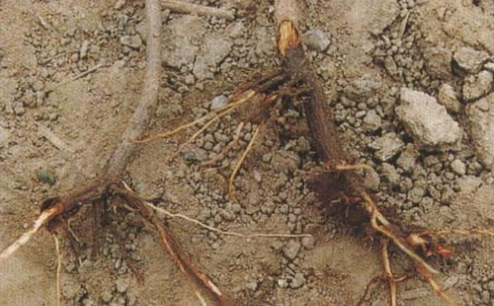 | 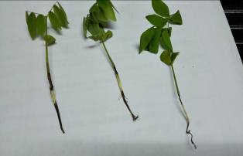 | 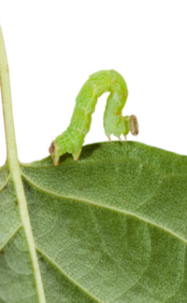  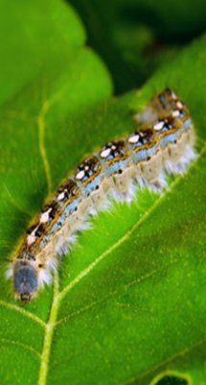 | 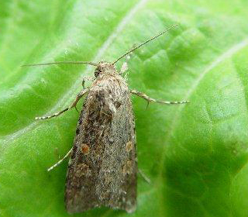  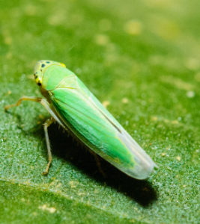 | 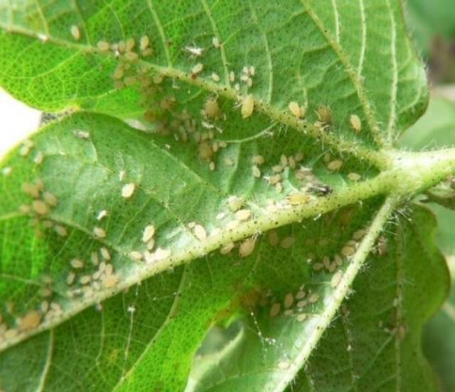
主要病虫害及防治方法 | 预防为主，加强通风，防止高湿。 | 防治方法 | 及时清除病株，并用50%多菌灵600倍～800倍液喷洒。 | 及时清除病株，并用50%多菌灵600倍～800倍液喷洒。 | 25 g/L的50%辛硫磷乳油1000倍液或氯氟氰菊酯1500倍～3000倍液喷雾 | 25 g/L的50%辛硫磷乳油1000倍液或氯氟氰菊酯1500倍～3000倍液喷雾 | 25 g/L的50%辛硫磷乳油1000倍液或氯氟氰菊酯1500倍～3000倍液喷雾。
  - 闽楠轻基质容器育苗标准化技术模式图（续）

